Szitakötő
Szabó Attila Álomcirkusz című versének feldolgozása
Álomcirkusz elkészítése

Jelleg: óravázlatok
Tantárgy: Magyar irodalom, Technika, életvitel és gyakorlati ismeretek
Korcsoport: 1. osztály (tanulásban akadályozottak)

A tanórák célja:
- Vers feldolgozása irányított kérdések, feladatok, képek segítségével
- A tanulók szociális kompetenciáinak, együttműködésének fejlesztése
- Közös produktum létrehozása, a vers megjelenítése alkotással
Fejlesztési területek: Finommotorika, kreativitás, szókincs, együttműködési készség, szóbeli kommunikáció, szociális kompetenciák
Eszközök: Szitakötő folyóirat, interaktív tábla, projektor, labda, pad, színes papír, olló, ragasztó, filctoll
A verset egy magyar irodalom órán dolgoztuk fel. A közös produktumot 3 dupla technika, életvitel és gyakorlat órán dolgoztuk fel, a papírmunkák témakörhöz kapcsolódva.

Óravázlatok
- Magyar irodalom
Idő-keret | Képzési tartalom, tevékenységi forma | Eszközök
5’ | Bevezető rész:  Ismerkedés a Szitakötő folyóirattal  Minden gyermek kap egy folyóiratot. Ezt szabadon lapozgathatja, nézegetheti, ismerkedhet vele. Feladat: „Mit gondoltok, miről szólhat ez az újság a képek alapján?” (a cirkuszról) | Eszközök: Szitakötő folyóirat
5’ | Beszélgetés a cirkuszról  „Ki járt már cirkuszban? Ki szereti a cirkuszt?”  „Milyen állatokat/embereket látunk egy cirkuszban? Neked melyik a kedvenced?” | Eszközök: projektor, laptop (ismeretlen szavakról képek kivetítése)
5’ | Fő rész:  A vers meghallgatása  „A mai órán egy mókás verset olvasok netek egy cirkuszról. A vershez kapcsolódó játékokat játszunk a mai órán. Technika órákon mi is elkészítjük majd ezt az „Álomcirkuszt”. Felolvasom a tanulóknak a Szitakötő folyóiratból Szabó Attila Álomcirkusz című versét. | Eszközök: Szitakötő folyóirat
5’ | Gondolatok megfogalmazása a verssel kapcsolatban, beszélgetés  Megbeszéljük, kinek mi jutott eszébe a versről.  Irányított kérdések: Miért volt különleges ez a cirkusz? Mi történt a tárgyakkal, állatokkal és emberekkel? Milyen tárgyak és állatok repültek a versben? Te elmennél egy ilyen cirkuszba? A Te „Álomcirkuszodban” kik lennének még? | Eszközök: Szitakötő folyóirat  (Segítségképpen nézhetik a vershez készített illusztrációt)
5’ | Játék: Szerepelt-e a versben?  Képeket vetítek ki az interaktív táblán. Megkérdezem a tanulókat szerepelt-e a versben.  Szerepelt a versben: bohóc, elefánt, bűvészkártya, szék, dob, porond  Nem szerepelt a versben: oroszlán, tigris, kötéltáncos, bűvész, papagáj | Eszközök: projektor, laptop  Feladat a SMART programban
5’ | Mozgásos játék  „Utánozzuk a bohócokat és kötéltáncosokat! Menjetek végig a padon! Egyensúlyozzatok, mint az igazi kötéltáncosok! Most pedig bohócok leszünk és labdákkal fogunk játszani. Gurítsátok végig a labdát a padon! Most dobjátok minél magasabbra és próbáljátok elkapni!” | Eszközök: labdák, pad
5’ | Párkereső játék az interaktív táblán: betűk párosítása képekkel  A tanulók megneveznek egy képet. Leválasztják a szó első hangját, majd párosítják az ahhoz tartozó betűvel. (e-elefánt, o-oroszlán, t-tigris, p-papagáj, k- kötéltáncos, f-fóka, t-teve, l-ló, a-akrobata) | Eszközök: projektor, laptop  Feladat a www.learningapps.hu oldalon
5’ | „Cirkuszban jártam és láttam egy…”  A tanulók körben ülnek. Az első tanuló ezt mondja: „Cirkuszban jártam és láttam egy”. Hozzátesz valamit: pl. …elefántot. A következő tanuló elismétli és hozzátesz valamit. Így megy a kör, amíg minden tanuló sorra kerül.
5’ | Memóriajáték az interaktív táblán  Memóriajáték a versben szereplő repülő állatokkal, tárgyakkal (elefánt, bohóc, bűvészkártya, szék, dob) | Eszközök: projektor, laptop  Feladat a SMART programban

Technika, életvitel és gyakorlat órák

2 óra: Bohócok elkészítése az „Álomcirkuszhoz”
Eszközök: színes papír, olló, ragasztó, formalyukasztó, filctoll
Elkészítés lépései:
- Színes papírok választása a bohóc testéhez, sapkájához, csokornyakkendőjéhez (tanulók szabad választása alapján)
- Elemek (bohóc teste, feje, sapkája, csokornyakkendője) körülrajzolása, kivágása
- Elemek összeállítása ragasztó segítségével
- Bohóc arcának kiszínezése filctollal/zsírkrétával
- Bohóc testének, sapkájának díszítése ragasztással

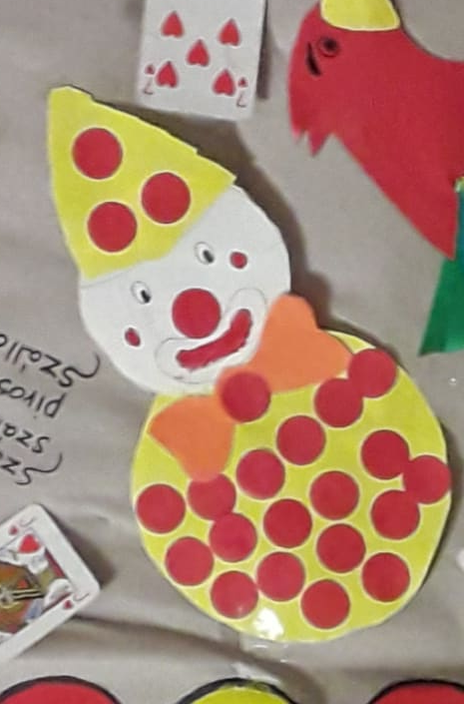

2 óra: Elefántok elkészítése az „Álomcirkuszhoz”
Eszközök: színes papír, olló, ragasztó, filctoll
Elkészítés lépései:
- Színes papírok választása az elefánt fejéhez, füleihez, ormányához (tanulók szabad választása alapján)
- Elemek (elefánt feje, fülei, ormánya) körülrajzolása, kivágása
- Ormány elkészítése kétféle módon (tanulók szabad választása alapján)
-harmonikahajtogatással
-ceruzára felcsavarással
- Elemek összeállítása ragasztó segítségével
- Elefánt szemének megrajzolása filctollal
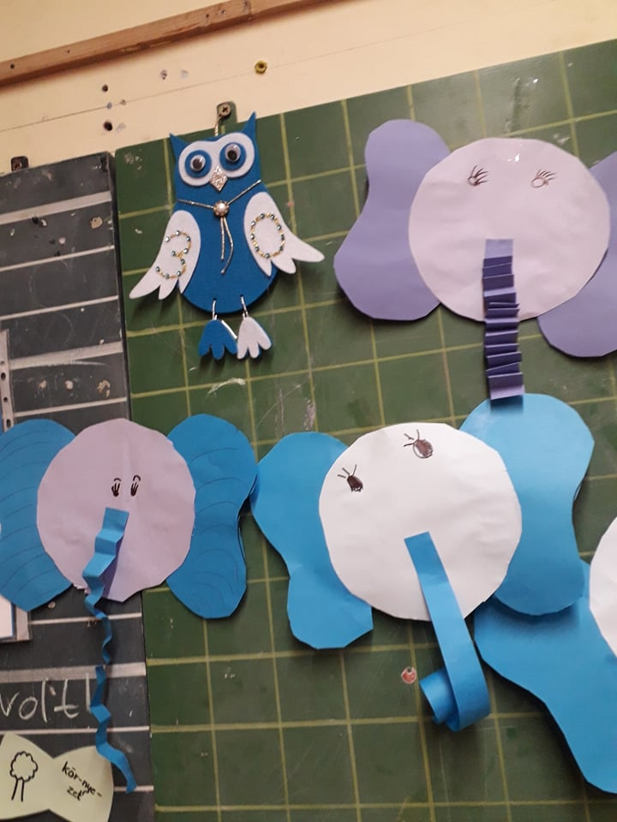

2 óra: Papagájok elkészítése az „Álomcirkuszhoz”
Eszközök: színes papír, olló, ragasztó, filctoll
Elkészítés lépései:
- Színes papírok választása a papagájhoz (tanulók szabad választása alapján)
- Papagáj körülrajzolása, kivágása
- Papagáj szemének megrajzolása filctollal
- Nyírás egyenes vonal mentén – választott színes papírból egyenes csíkok vágása a papagáj tollaihoz – utána a tanulók egymás között cserélgethetik, hogy a papagájuknak minél színesebb tollaik legyenek
- Papagája tollainak (szárny és farktollak) befűzése, felragasztása

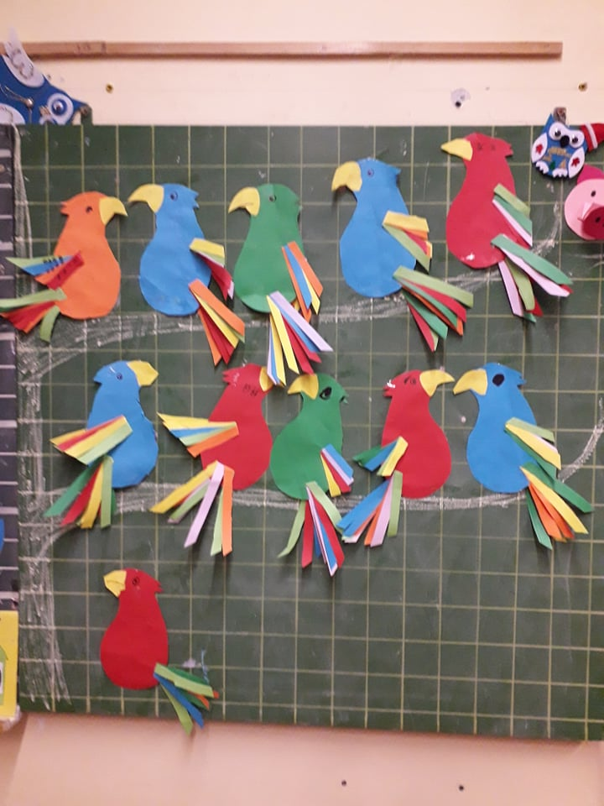

Iskolánk Szitakötő faliújságára készítettem csomagolópapírból egy cirkuszt, melyre felírtam a feldolgozott verset. A gyerekek technika órákon készített papírmunkáival díszítettük a cirkuszt. Jó látni, ahogy iskolánk tanulói szünetekben elolvassák a verset a faliújságon, a kisebbek pedig az alkotásokat nézegetik.

Iskolánk Szitakötő faliújság az elkészült „Álomcirkusszal”
